Как Незнайка с ребятами к звездам летал

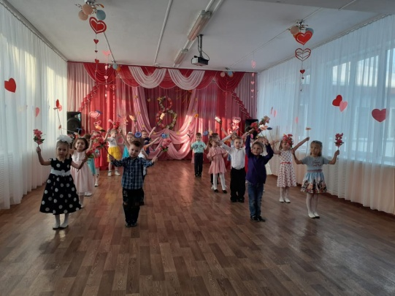 | Вот и отступила холодная зима, нет больше лютых морозов и снежных метелей. За окном поют птицы, светит веселое солнышко, звенит весенняя капель, наступает красавица Весна. А какая весна без женского праздника. Вот и мы не остались в стороне, а приготовили для наших мам веселый праздник.
Праздник начался с красивого весеннего танца с цветами. После танца дети прочитали стихи о Весне, спели веселую песенку. Неожиданно на праздник ворвался Незнайка с целым мешком мягких модулей для изготовления ракеты, на которой он собирался полететь в космос. Незнайка сообщил, что хочет подарить маме на 8 марта звезду и дети тоже захотели подарить мамам звезды. Для начала все сделали «Летательную гимнастику», затем построили космическую ракету и отправились в полет за звездами. На луне дети встретили Лунатика, объяснили ему кто такие мамы и бабушки, спели ему веселые песни и прочитали интересные стихи о мамах и бабушках, танцевали зажигательные танцы. Довольный Лунатик подарил детям для мам и бабушек красивые звезды. Счастливые дети вернулись из полета, закончив праздник веселой весенней песенкой.
Праздник прошел весело и интересно. Даже девочки получили от Незнайки подарки



